В МЧС Москвы подвели итоги I этапа фестиваля «Звезда спасения»
В Москве завершился I этап VI Всероссийского героико-патриотического фестиваля детского и юношеского творчества «Звезда Спасения». В этом году основными темами конкурса стали: «МЧС России – Мужество - Честь - Спасение», «Героям спасения посвящается» и «Гражданской обороне - 90 лет».
В фестивале приняло участие более 1300 столичных учебных заведений, а конкурсным жюри было отсмотрено более 2000 творческих работ. Заявки победителей направлены в организационный комитет для участия во II этапе.
В рамках первого регионального этапа, который проводился с февраля по март 2022 года, конкурсные работы рассматривались в Главном управлении МЧС России по г. Москве. Жюри определяло лучших в конкурсах изобразительного, литературного, музыкального, хореографического и сценического творчества.
Больше всего детских работ поступило на конкурс изобразительного творчества – 1322 заявки. На конкурс литературного творчества направили 198 заявок, музыкального творчества – 275 заявок, сценического творчества – 113 заявок и хореографического творчества – 134 заявки.
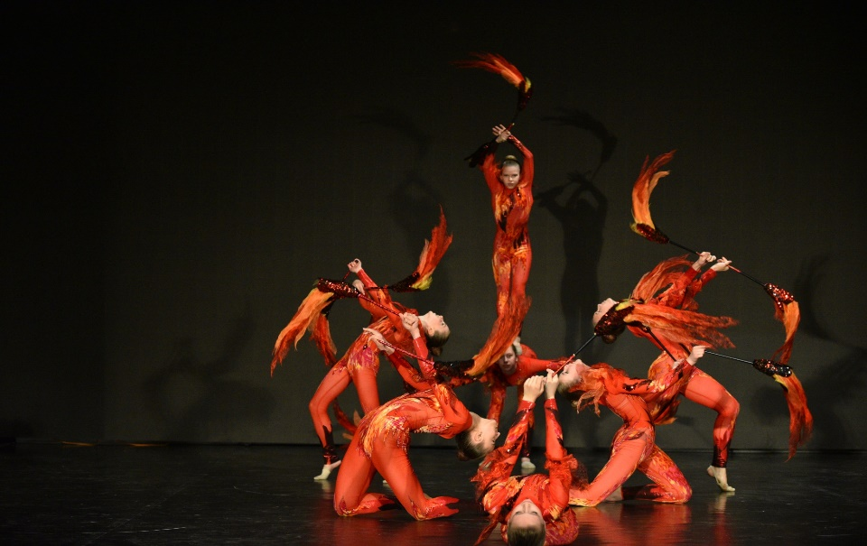
В своих работах ребята старались показать, какими они видят пожарных и спасателей, отразить специфику службы, акцентировав внимание на решительности, смелости, профессионализме сотрудников МЧС России, а также их готовности пожертвовать собой ради спасения людей при ликвидации последствий аварий и других чрезвычайных ситуаций.
Награждение победителей второго этапа пройдет 4 июня 2022 года в ходе гала-концерта, который планируется провести в Москве в Академии Государственной противопожарной службы МЧС России.
Победители московского этапа фестиваля «Звезда спасения» в своих номинациях:
- Конкурс изобразительного творчества – Солнцева София Сергеевна (14 лет), МЦХШ при РАХ, работа «Вы нас спасали во время войны, мы Вас спасаем сейчас!».
- Конкурс литературного творчества – Агарков Дмитрий Дмитриевич (14 лет), ГБПОУ ТПСК имени В.М. Максимчука, работа – «Гордость Отечества».
- Конкурс музыкального творчества – вокальный ансамбль «Вдохновение» (14-16 лет), ГКОУ КШИ, музыкальная композиция – «Песня о тревожной молодости».

- Конкурс сценического творчества – Савенков Сергей Сергеевич (14 лет), ГБОУ ДО ЦРТДЮ «Гермес», работа – «Слишком много потерь в этой битве».
- Конкурс хореографического творчества – студия сценической гимнастики (14-16 лет), ГБОУ ДО ДТДМ «Хорошево», хореографическая постановка – «Пламя».

